www.olgabogacheva.com
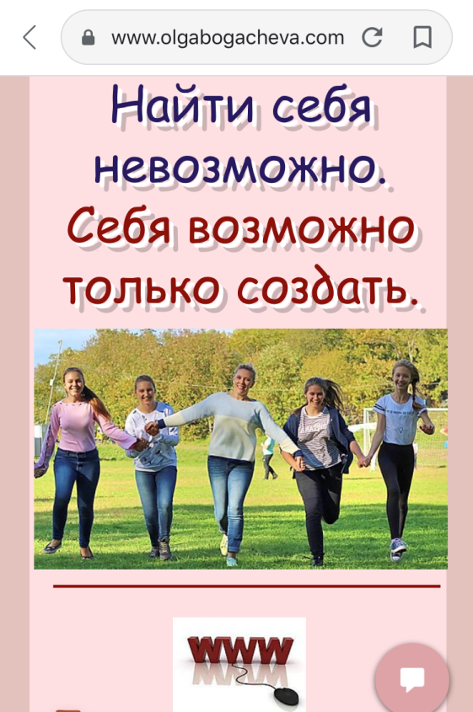
Заботливый ли Вы родитель, любознательный ученик, творческий педагог или просто неравнодушный к современному образованию человек, побывав на сайте учителя английского языка, который обожает свою профессию и постоянно находится в поиске чего-то нового, Вы сможете обнаружить много полезного и интересного.
- События и новости из мира образования всегда обновляются.
- Полезная информация (как для педагогов, так и для учеников) основана на личном многолетнем опыте.
- Небесполезные ссылки и подсказки на разные темы, актуальные для современных родителей, помогут решить и избежать немало проблем.
- Релиз достижений самого педагога и его любимых учеников, возможно, подскажет, в каких конкурсах и мероприятиях и Вы смогли бы принять активное участие.
- В блоге каждый смело может попрактиковать свой английский, не боясь осуждения и исправления ошибок «важными экспертами».
- В форумах есть возможность не только высказать свое мнение, но и найти единомышленников в разных возрастных категориях: 18+ и 18-
- Существенное дополнение – мобильная версия сайта. Мы можем быть на связи всегда!

Добро пожаловать на сайт Ольги Богачевой, абсолютного победителя краевого конкурса «Учитель года Хабаровского края – 2019»!

